ФЕДЕРАЛЬНОЕ АГЕНТСТВО ЖЕЛЕЗНОДОРОЖНОГО ТРАНСПОРТА
Федеральное государственное бюджетное образовательное учреждение высшего образования
«Петербургский государственный университет путей сообщения
Императора Александра I»
(ФГБОУ ВО ПГУПС)

Кафедра «Строительство дорог транспортного комплекса»

РАБОЧАЯ ПРОГРАММА
дисциплины
«ВОПРОСЫ МЕХАНИЗАЦИИ И АВТОМАТИЗАЦИИ СТРОИТЕЛЬСТВА ВЫСОКОСКОРОСТНЫХ МАГИСТРАЛЕЙ» (Б1.В.ОД.3)

для направления
08.04.01 «Строительство»

по магистерской программе
«Организация строительства высокоскоростных железнодорожных магистралей»

Форма обучения – очная, заочная

Санкт-Петербург
2018
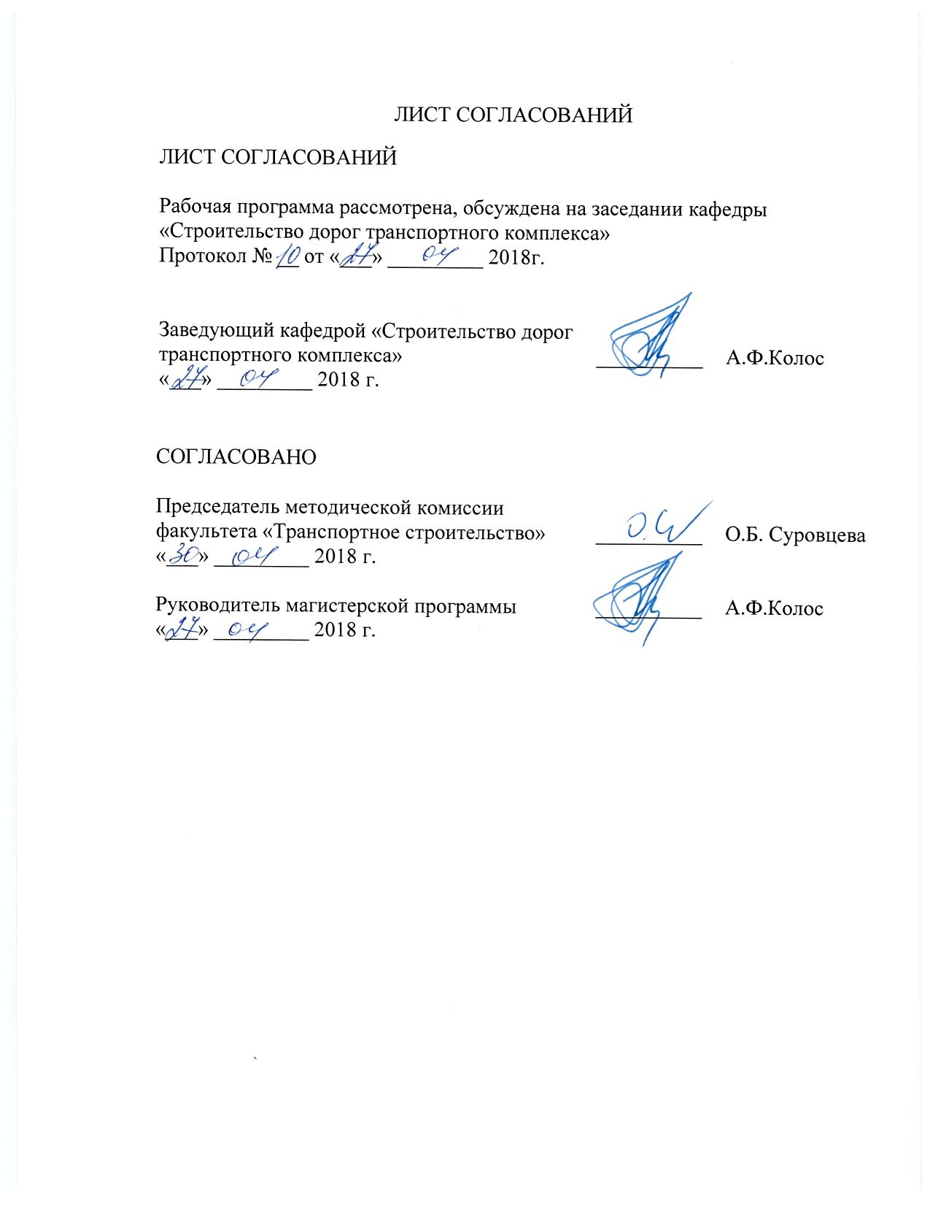
ЛИСТ СОГЛАСОВАНИЙ
ЛИСТ СОГЛАСОВАНИЙ

Рабочая программа рассмотрена, обсуждена на заседании кафедры
«Строительство дорог транспортного комплекса»
Протокол № __ от «___» _________ 2018г.

Заведующий кафедрой «Строительство дорог транспортного комплекса» | __________ | А.Ф.Колос
«___» _________ 2018 г.

СОГЛАСОВАНО

Председатель методической комиссии факультета «Транспортное строительство» | __________ | О.Б. Суровцева
«___» _________ 2018 г.
Руководитель магистерской программы | __________ | А.Ф.Колос
«___» _________ 2018 г.

1. Цели и задачи дисциплины

Рабочая программа составлена в соответствии с ФГОС, утвержденным «30» октября 2014 г., приказ № 1419 по направлению подготовки 08.04.01 «Строительство», по дисциплине «Вопросы механизации и автоматизации строительства высокоскоростных магистралей».
Целью изучения дисциплины «Вопросы механизации и автоматизации строительства высокоскоростных магистралей» является подготовка к производственно-технологической и научно-исследовательской и деятельности.
Для достижения поставленных целей решаются следующие задачи:
в области производственно-технологической деятельности:
- организация и совершенствование производственного процесса на предприятии или участке, контроль за соблюдением технологической дисциплины, обслуживанием технологического оборудования и машин;
- совершенствование и освоение новых технологических процессов строительного производства, производства строительных материалов, изделий и конструкций, изготовления машин и оборудования;
- разработка и совершенствование методов контроля качества строительства, выпускаемой продукции, машин и оборудования, организация метрологического обеспечения технологических процессов;
- разработка документации и организация работы по менеджменту качества технологических процессов на предприятии и производственных участках;
- разработка и организация мер экологической безопасности, контроль за их соблюдением;
- составление инструкций по эксплуатации оборудования и проверке технического состояния и остаточного ресурса строительных объектов и оборудования, разработка технической документации на ремонт;
в области научно-исследовательской деятельности:
- изучение и анализ научно-технической информации, отечественного и зарубежного опыта по профилю деятельности;
- математическое моделирование процессов в конструкциях и системах, компьютерные методы реализации моделей, разработка расчетных методов и средств автоматизации проектирования;
- разработка и использование баз данных и информационных технологий для решения научно-технических и технико-экономических задач по профилю деятельности;
- представление результатов выполненных работ, организация внедрения результатов исследований и практических разработок.

2. Перечень планируемых результатов обучения по дисциплине, соотнесенных с планируемыми результатами освоения основной профессиональной образовательной программы

Планируемыми результатами обучения по дисциплине являются: приобретение знаний, навыков.
В результате освоения дисциплины обучающийся должен:
ЗНАТЬ:
- научные основы технологии строительства высокоскоростных железных дорог;
- основные тенденции в области механизации и автоматизации железнодорожного строительства;
- отечественный и зарубежный опыт строительства высокоскоростных магистралей с применением новейших средств механизации и автоматизации строительных процессов;
- важнейшие технические требования для обеспечения высокого качества работ;
- принципы выбора эффективных средств механизации и автоматизации на основе технико-экономических расчетов в конкретных условиях железнодорожного строительства.
УМЕТЬ:
- разрабатывать новые и совершенствовать существующие технологии и методы производства строительных работ при сооружении железных дорог на основе внедрения высокопроизводительных средств механизации и автоматизации;
- анализировать эффективность применения строительных машин, оборудования, инструментов, систем автоматизации в конкретных инженерно-геологических и климатических условиях строительства;
- выполнять необходимые теоретические расчеты и экспериментальные исследования для решения конкретных производственных задач.
ВЛАДЕТЬ:
- современными компьютерными и информационными технологиями;
- методами управления качеством строительных процессов на основе международных стандартов ИСО-9000;
- принципами системного подхода и решению научно-технических и производственных задач, связанных с комплексной механизацией и автоматизацией работ при строительстве высокоскоростных магистралей.

Приобретенные знания, умения, навыки, характеризующие формирование компетенций, осваиваемые в данной дисциплине, позволяют решать профессиональные задачи, приведенные в соответствующем перечне по видам профессиональной деятельности в п.2.4 общей характеристики основной образовательной программы (ОПОП).

Изучение дисциплины направлено на формирование следующих общепрофессиональных компетенций (ОПК):
- способность самостоятельно приобретать с помощью информационных технологий и использовать в практической деятельности новые знания и умения, в том числе в новых областях знаний, непосредственно не связанных со сферой деятельности, расширять и углублять свое научное мировоззрение (ОПК-6);
- способность осознать основные проблемы своей предметной области, при решении которых возникает необходимость в сложных задачах выбора, требующих использования количественных и качественных методов (ОПК-9);
- способность и готовность ориентироваться в постановке задачи, применять знания о современных методах исследования, анализировать, синтезировать и критически резюмировать информацию (ОПК-10);
- способность оформлять, представлять и докладывать результаты выполненной работы (ОПК-12).

Изучение дисциплины направлено на формирование следующих профессиональных компетенций (ПК):
- способность вести организацию, совершенствование и освоение новых технологических процессов, производственного процесса на предприятии или участке, контроль за соблюдением технологической дисциплины, обслуживанием технологического оборудования и машин (ПК-10).
Область профессиональной деятельности обучающихся, освоивших данную дисциплину, приведена в п.2.1. общей характеристики ОПОП.
Объекты профессиональной деятельности обучающихся, освоивших данную дисциплину, приведены в п.2.2 общей характеристики ОПОП.

3. Место дисциплины в структуре основной профессиональной образовательной программы

Дисциплина «Вопросы механизации и автоматизации строительства высокоскоростных магистралей» (Б1.В.ОД.3) относится к вариативной части и является обязательной дисциплиной.
4. Объем дисциплины и виды учебной работы
Для очной формы обучения:
Вид учебной работы | Всего часов | Семестр
Вид учебной работы | Всего часов | 1
Контактная работа (по видам учебных занятий):
в том числе: | 36 | 36
- лекции (Л) | - | -
- практические занятия (ПЗ) | 36 | 36
- лабораторные работы (ЛР) | - | -
Самостоятельная работа (СРС) (всего) | 72 | 72
Контроль | 36 | 36
Форма контроля знаний | Э, КП | Э, КП
Общая трудоемкость: час / з.е. | 144/4 | 144/4
Примечание: «Форма контроля знаний» - курсовой проект (КП). Экзамен (Э).
Для заочной формы обучения:
Вид учебной работы | Всего часов | Курс
Вид учебной работы | Всего часов | 1
Контактная работа (по видам учебных занятий):
в том числе: | 18 | 18
- лекции (Л) | - | -
- практические занятия (ПЗ) | 18 | 18
- лабораторные работы (ЛР) | - | -
Самостоятельная работа (СРС) (всего) | 117 | 117
Контроль | 9 | 9
Форма контроля знаний | Э, КП | Э, КП
Общая трудоемкость: час / з.е. | 144/4 | 144/4
Примечание: «Форма контроля знаний» - курсовой проект (КП). Экзамен (Э).

5. Содержание и структура дисциплины
5.1 Содержание дисциплины
№ п/п | Наименование раздела дисциплины | Содержание раздела
Модуль 1
1 | Особенности железнодорожного строительства. Основные принципы выбора средств механизации при сооружении высокоскоростных магистралей. | Факторы, влияющие на эффективность железнодорожного строительства. Основные принципы выбора землеройных, землеройно-транспортных и путевых машин и механизмов при строительстве новых высокоскоростных железнодорожных линий.
2 | Машины и механизмы для сооружения земляного полотна высокоскоростных магистралей. | Классификация землеройных и землеройно-транспортных машин. Виды рабочего оборудования одноковшовых экскаваторов. Прогрессивные схемы разработки грунта экскаваторами «прямая лопата», драглайнами «обратная лопата». Схемы разработки грунта землеройно-транспортными машинами. Механизация работ по уплотнению грунтов. Требования к уплотнению грунтов земляного полотна ВСМ.
3 | Машины и механизмы для сооружения верхнего строения пути. | Классификация машин и оборудования для укладки пути. Влияние технологии работ на выбор средств механизации укладочных работ. Машины и механизмы для балластировки пути и выполнения отделочных работ. Средства механизации работ при электрификации железных дорог.
4 | Строительные машины и оборудование для возведения линейных зданий и сооружений. | Строительно-монтажные краны, их классификация и область применения. Основные монтажные характеристики кранов. Методика выбора монтажных кранов.
5 | Автоматизация и роботизация технологических процессов при строительстве высокоскоростных железных дорог. | Основы автоматизации строительных процессов. Технические средства автоматизации. Системы автоматического регулирования. Средства автоматизации строительных процессов (земляных работ, бетонных работ и др.), роботизация технологических процессов в строительстве. Классификация роботов и манипуляторов. Основные принципы работы роботов. Применение роботов при выполнении строительных процессов.

5.2 Разделы дисциплины и виды занятий

Для очной формы обучения:
№ п/п | Наименование раздела дисциплины | Л | ПЗ | ЛР | СРС
1 | Особенности ж.д. строительства. Основные принципы выбора средств механизации при сооружении высокоскоростных магистралей. | - | 2 | - | 4
2 | Машины и механизмы для сооружения земляного полотна высокоскоростных магистралей. | - | 8 | - | 10
3 | Машины и механизмы для сооружения верхнего строения пути. | - | 8 | - | 12
4 | Строительные машины и оборудование для возведения линейных зданий и сооружений. | - | 8 | - | 20
5 | Автоматизация и роботизация технологических процессов в строительстве. | - | 10 | − | 26
 | Итого |  | 36 |  | 72

Для заочной формы обучения:
№ п/п | Наименование раздела дисциплины | Л | ПЗ | ЛР | СРС
1 | Особенности ж.д. строительства. Основные принципы выбора средств механизации при сооружении высокоскоростных магистралей. | - | 2 | - | 8
2 | Машины и механизмы для сооружения земляного полотна высокоскоростных магистралей | - | 6 | - | 20
3 | Машины и механизмы для сооружения верхнего строения пути. | - | 4 | - | 32
4 | Строительные машины и оборудование для возведения линейных зданий и сооружений. | - | 4 | - | 40
5 | Автоматизация и роботизация технологических процессов в строительстве. | - | 2 | − | 17
 | Итого | - | 18 | - | 117

6. Перечень учебно-методического обеспечения для самостоятельной работы обучающихся по дисциплине

№  п/п | Наименование раздела | Перечень учебно-методического обеспечения
1 | Особенности железнодорожного строительства. Основные принципы выбора средств механизации при сооружении высокоскоростных магистралей. | 1. Б1.В.ОД.3 «Вопросы механизации и автоматизации строительства высокоскоростных магистралей» Методические рекомендации для практических занятий для направления 08.04.01 «Строительство» по магистерской программе «Организация строительства высокоскоростных железнодорожных магистралей» [электронный ресурс], режим доступа: http://sdo.pgups.ru/,(для доступа к полнотекстовым документам требуется авторизация).  2. Б1.В.ОД.3 «Вопросы механизации и автоматизации строительства высокоскоростных магистралей» Методические рекомендации по организации самостоятельной работы обучающихся для направления 08.04.01 «Строительство» по магистерской программе ««Организация строительства высокоскоростных железнодорожных магистралей»» [электронный ресурс], режим доступа: http://sdo.pgups.ru/,(для доступа к полнотекстовым документам требуется авторизация).  3. Б1.В.ОД.3 «Вопросы механизации и автоматизации строительства высокоскоростных магистралей» Методические рекомендации по выполнению курсового проекта для направления 08.04.01 «Строительство» по магистерской программе ««Организация строительства высокоскоростных железнодорожных магистралей»» [электронный ресурс], режим доступа: http://sdo.pgups.ru/,(для доступа к полнотекстовым документам требуется авторизация).
2 | Машины и механизмы для сооружения земляного полотна высокоскоростных магистралей.
3 | Машины и механизмы для сооружения верхнего строения пути.
4 | Строительные машины и оборудование для возведения линейных зданий
5 | Автоматизация и роботизация технологических процессов в строительстве.

7. Фонд оценочных средств для проведения текущего контроля успеваемости и промежуточной аттестации обучающихся по дисциплине

Фонд оценочных средств по дисциплине «Вопросы механизации и автоматизации строительства высокоскоростных магистралей» является неотъемлемой частью рабочей программы и представлен отдельным документом, рассмотренным на заседании кафедры «Строительство дорог транспортного комплекса» и утвержденным заведующим кафедрой.
8. Перечень основной и дополнительной учебной литературы, нормативно-правовой документации и других изданий, необходимых для освоения дисциплины.

8.1 Перечень основной учебной литературы, необходимой для освоения дисциплины:
- Спиридонов Э.С. и др. Технология железнодорожного строительства. М., 2013.-630 с.
- Басовский Д.А., Шулындин В.И. Укладка верхнего строения пути. Учебное пособие. СПб, ПГУПС, 2010. – 71с.

8.2 Перечень дополнительной учебной литературы, необходимой для освоения дисциплины:
1. Прокудин И.В., Грачев И.А., Колос А.Ф. Организация переустройства железных дорог под скоростное движение поездов. М., 2005.-714 с.
2. Киселев И.П. и др. Высокоскоростной железнодорожный транспорт. Учебное пособие в 2-х томах. М., 2014, т.1 – 307с., т 2. – 371с.
3. Воробьев Э.В., Дьяков К.Н. и др. Технология, механизация и автоматизация путевых работ. М., 1996.-345 с.
4. Верженский Ю.А., Кистанов А.И. и др. Технология монтажа зданий и сооружений. Части 1, 2. Учебное пособие, СПб, ПГУПС,
2005.–131с.

8.3 Перечень нормативно-правовой документации, необходимых для освоения дисциплины
1. Технический регламент о безопасности высокоскоростного железнодорожного транспорта. Утвержден постановлением Правительства РФ от 15.07.2010 №533.
2. Специальные технические условия (СТУ) для проектирования, строительства и эксплуатации новой высокоскоростной пассажирской железнодорожной магистрали «Москва – Санкт-Петербург». Согласованы решением Минрегионразвития РФ от 28.07.2009, №23683, ИП/08

8.4 Другие издания, необходимые для освоения дисциплины.
1. Верженский Ю.А., Кистанов А.И. и др. Проектирование производства земляных работ. Части 1, 2. Методические указания. СПб, ПГУПС, 2004. – 143 с.
2. Уралов В.Л. и др. Комплексная механизация путевых работ. Учебник. М., 2004 – 382 с.
3. Загороднюк В.Т., Паршин Д.Я. Строительная робототехника. М., «Стройиздат», 1999.-271 с.
4. Анисимов П.С., Иванов А.А. Высокоскоростные железнодорожные магистрали и пассажирские поезда. М., 2011, 541с.
5. Абашин В.М. Путевые машины на железнодорожном транспорте. М., 2002. – 28 с.
6. Автоматизация и механизация работ на транспортном строительстве под ред. К.С. Исаева. М, «Транспорт», 1989. 264 с.
1. Б1.В.ОД.3 «Вопросы механизации и автоматизации строительства высокоскоростных магистралей» Методические рекомендации для практических занятий для направления 08.04.01 «Строительство» по магистерской программе «Организация строительства высокоскоростных железнодорожных магистралей» [электронный ресурс], режим доступа: http://www.pgups.com/SDO/index.php, свободный.
2. Б1.В.ОД.3 «Вопросы механизации и автоматизации строительства высокоскоростных магистралей» Методические рекомендации по организации самостоятельной работы обучающихся для направления 08.04.01 «Строительство» по магистерской программе ««Организация строительства высокоскоростных железнодорожных магистралей»» [электронный ресурс], режим доступа: http://sdo.pgups.ru/,(для доступа к полнотекстовым документам требуется авторизация).
3. Б1.В.ОД.3 «Вопросы механизации и автоматизации строительства высокоскоростных магистралей» Методические рекомендации по выполнению курсового проекта для направления 08.04.01 «Строительство» по магистерской программе ««Организация строительства высокоскоростных железнодорожных магистралей»» [электронный ресурс], режим доступа: http://sdo.pgups.ru/,(для доступа к полнотекстовым документам требуется авторизация).

9. Перечень ресурсов информационно-телекоммуникационной сети «Интернет», необходимых для освоения дисциплины.
- Личный кабинет обучающегося и электронная информационно-образовательная среда. [Электронный ресурс]. – Режим доступа: http://sdo.pgups.ru/ (для доступа к полнотекстовым документам требуется авторизация).
- Электронно-библиотечная система ЛАНЬ [Электронный ресурс]. Режим доступа: https://e.lanbook.com – Загл. с экрана.
- Электронная библиотека онлайн «Единое окно к образовательным ресурсам» [Электронный ресурс]. Режим доступа: http://window.edu.ru, свободный. – Загл с экрана.
- Электронная библиотечная система ibooks.ru [Электронный ресурс]. Режим доступа: http://ibooks.ru/ - Загл с экрана.

10. Методические указания для обучающихся по освоению дисциплины
Порядок изучения дисциплины следующий:
- Освоение разделов дисциплины производится в порядке, приведенном в разделе 5 «Содержание и структура дисциплины». Обучающийся должен освоить все разделы дисциплины с помощью учебно-методического обеспечения, приведенного в разделах 6, 8 и 9 рабочей программы.
- Обучающийся должен представить материалы, необходимые для оценки знаний, умений, навыков, предусмотренные текущим контролем, характеризующие формирование компетенций при изучении дисциплины (см. фонд оценочных средств по дисциплине).
- По итогам текущего контроля по дисциплине, обучающийся должен пройти промежуточную аттестацию (см. фонд оценочных средств по дисциплине).

11. Перечень информационных технологий, используемых при осуществлении образовательного процесса по дисциплине, включая перечень программного обеспечения и информационных справочных систем
Перечень информационных технологий, используемых при осуществлении образовательного процесса по дисциплине «Вопросы механизации и автоматизации строительства высокоскоростных магистралей»:
- технические средства (персональные компьютеры, проектор, интерактивная доска);
- методы обучения с использованием информационных технологий (демонстрация мультимедийных материалов, компьютерный практикум);
- электронная информационно-образовательная среда Петербургского государственного университета путей сообщения Императора Александра I [Электронный ресурс]. Режим доступа: http://sdo.pgups.ru;
- программное обеспечение (подлежит ежегодному обновлению):
операционная система Windows;
MS Office;
MS Visio;

12. Описание материально-технической базы, необходимой для осуществления образовательного процесса по дисциплине

Материально-техническая база, необходимая для осуществления образовательного процесса по дисциплине включает в свой состав специальные помещения:
- учебные аудитории для проведения занятий лекционного типа, занятий семинарского типа, курсового проектирования (выполнения курсовых работ), групповых и индивидуальных консультаций, текущего контроля и промежуточной аттестации,
- помещения для самостоятельной работы;
- помещения для хранения и профилактического обслуживания технических средств обучения.
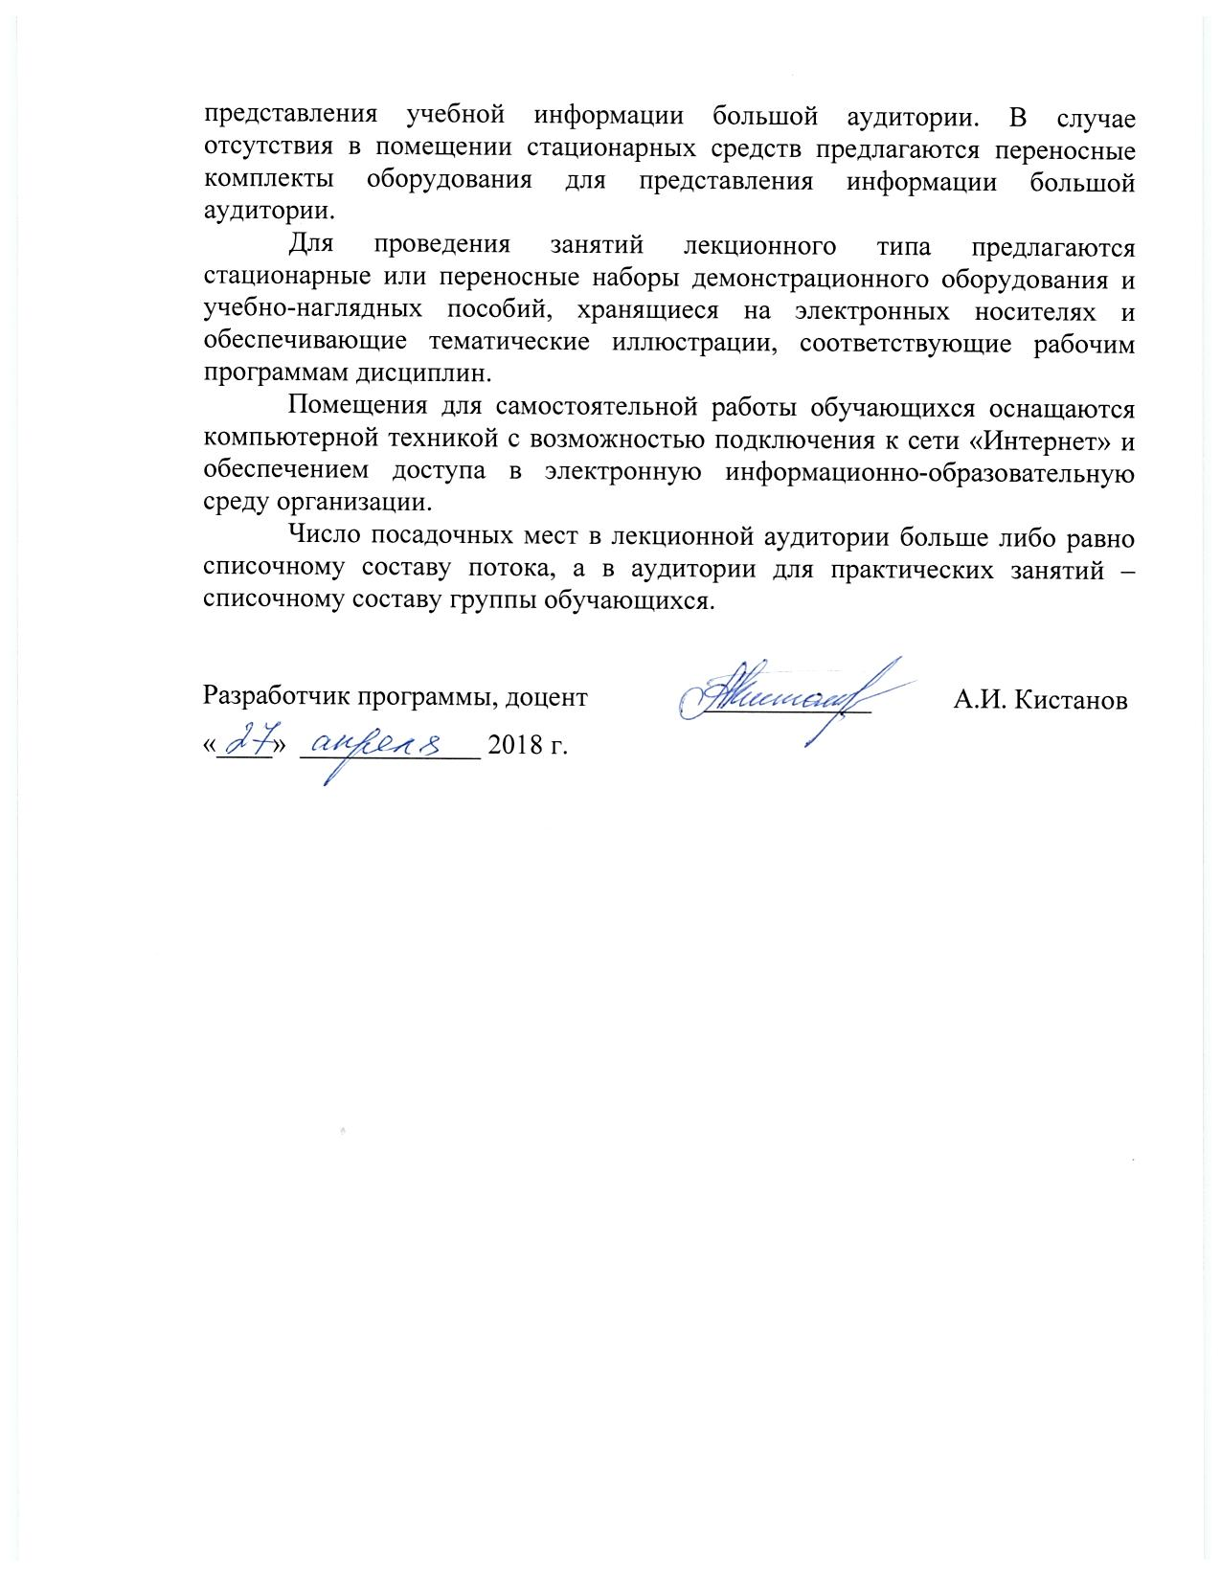
Специальные помещения укомплектовываются специализированной мебелью и техническими средствами обучения, служащими для представления учебной информации большой аудитории. В случае отсутствия в помещении стационарных средств предлагаются переносные комплекты оборудования для представления информации большой аудитории.
Для проведения занятий лекционного типа предлагаются стационарные или переносные наборы демонстрационного оборудования и учебно-наглядных пособий, хранящиеся на электронных носителях и обеспечивающие тематические иллюстрации, соответствующие рабочим программам дисциплин.
Помещения для самостоятельной работы обучающихся оснащаются компьютерной техникой с возможностью подключения к сети «Интернет» и обеспечением доступа в электронную информационно-образовательную среду организации.
Число посадочных мест в лекционной аудитории больше либо равно списочному составу потока, а в аудитории для практических занятий – списочному составу группы обучающихся.

Разработчик программы, доцент | ____________ | А.И. Кистанов
«____» _____________ 2018 г.

